**JELOVNIK ŠKOLSKE KUHINJE**

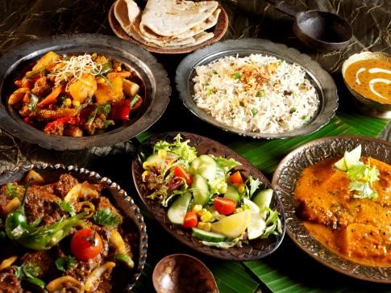

|  |  |
| --- | --- |
|  | 30. 09. – 04. 10. |
| PONEDJELJAK | Palenta s mlijekom, slatkiš, kruh |
| UTORAK | Juha, rižoto s piletinom , salata, kruh |
| SRIJEDA | Varivo od kelja s kobasicom, voće, kruh |
| ČETVRTAK | Tijesto, umak bolonjez, salata, kruh |
| PETAK | Krumpir na salatu, riblji štapići, sok, kruh |

**Dobar tek!**